理科综合
第Ⅰ部分：选择题(20个小题 每题6分 共120分）
1．下列关于叶绿体的叙述正确的是
A．是进行光合作用的唯一场所 B．与光合作用有关的酶均分布在叶绿体基质中
C．是地球上最基本的生命系统 D．所含基因的遗传不遵循孟德尔的遗传定律

2．下列过程不属于克隆的是
A．单个大肠杆菌形成单菌落 B．壁虎断尾后长出新尾巴
C．PCR扩增抗除草剂基因 D．利用柳树枝条繁殖植株

3．人血红蛋白由两条α链和两条β链构成。镰刀型细胞贫血症患者的β链第6位的谷氨酸替换为缬氨酸导致血红蛋白聚集为纤维状，红细胞形状随之改变。下列叙述错误的是
A．人血红蛋白至少有4个氨基和4个羧基
B．该病是基因控制的蛋白质结构异常造成的
C．患者体内编码β链的基因碱基数量改变
D．氨基酸序列改变影响蛋白质的生理功能

4．三叶草是牛的主要饲料，三叶草传粉受精靠土蜂，土蜂的天敌是田鼠，田鼠不仅喜食土蜂的蜜和幼虫，而且常常捣毁土蜂的蜂巢。土蜂的多少直接影响三叶草的传粉结籽。猫是田鼠的天敌。下列叙述不正确的是
A．三叶草属于第一营养级
B．田鼠摄入量的10%~20%流入猫体内
C．可用样方法估测土蜂种群数量的逐年变化
D．田鼠等消费者的存在可加快生态系统的物质循环

5．科学家研究赤霉素和矮壮素（植物生长调节剂）对黄芩（一种药用植物）生长情况及其根细胞中黄酮类物质（主要药用成分）含量的影响。把生长状态一致的幼苗平分为三组进行不同处理，26天后检测结果如下表所示，由此可知
黄芩的生理指标 | 对照组 | 实验组处理
黄芩的生理指标 | 对照组 | 喷施矮壮素 | 喷施赤霉素
株高（cm） | 20.540 | 21.460 | 27.520
地上部分重量（g） | 0.295 | 0.382 | 0.364
地下部分重量（g） | 0.100 | 0.053 | 0.047
根样品中黄酮类成分含量（mg/g） | 210.450 | 146.293 | 209.270
A．甘薯等块根类植物不适合施用矮壮素和赤霉素
B．矮壮素提高黄芩光合作用强度的效果好于赤霉素
C．矮壮素对黄芩产生黄酮类成分不利，赤霉素有利
D．外源喷施赤霉素比黄芩合成的赤霉素对植株增高更有效

6、下列说法不正确的是
A、用电解法精炼粗铜的时候纯铜做阳极
B、将镁块与钢铁输水管相连，可以防止钢铁腐蚀
C、熔融烧碱的时候，不能使用石英坩埚
D、可以用硫酸或者CO₂中和碱性废水
7、下列化学反应得出的结论不正确的是
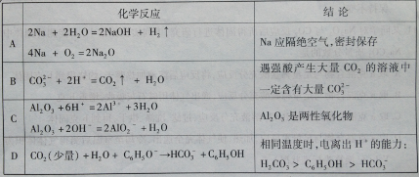
8、下列说法正确的是
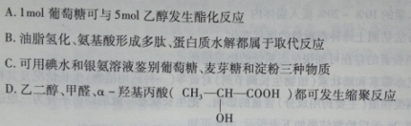
9、已知：氢氧化镁能溶于浓度均为3mol/L的①盐酸②NH₄Cl溶液③醋酸铵溶液（中性），下列说法正确的是
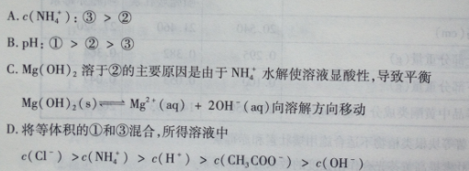
10、一种太阳能电池的工作原理如下图所示，电解质为铁氰化钾K₃[Fe(CN)₆]和
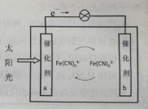
亚铁氰化钾K₄[Fe(CN)₆]的混合溶液下列说法不正确的是
A、K⁺移向催化剂b
B、催化剂a表面发生的化学反应：Fe(CN)₆⁴⁻-e- = Fe(CN)₆³⁻
C、Fe(CN)₆³⁻在催化剂b表面被氧化
D、电解池溶液中的Fe(CN)₆⁴⁻和Fe(CN)₆³⁻浓度基本保持不变

11、某同学对Na₂O₂和CO₂反应后的所得固体进行研究，下列实验方案中不能测得固体中Na₂CO₃的质量分数的是
A、取a克混合物与足量的稀盐酸充分反应，将反应后的固体加热蒸干、灼烧得到b克固体
B、取a克混合物与足量的稀硫酸充分反应，逸出气体用碱石灰吸收，增重b克
C、取a克混合物与足量的BaCl₂溶液充分反应，过滤、洗涤、烘干得到b克固体
D、取a克混合物与足量的水反应，加热，使气体完全逸出，冷却至室温测得气体体积为VL（标况）

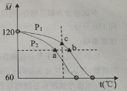
12、已知：(CH₃COOH) ₂（g） 2CH₃COOH（g）经试验测得在不同压强下体系的平均相对分子质量（M）随温度T的变化曲线如图所示,下列说法正确的是
A、该过程的△H<0
B、平衡常数: K(a)=K(b)<K(c)
C、气体压强：P(a)<P(b)= P(c)
D、当M=80时，(CH₃COOH) ₂和CH₃COOH的物质的量之比为1:1
13．关于一定质量的气体，下列叙述正确的是
A．气体体积增大时，其内能一定减少
B．外界对气体做功，气体内能一定增加
C．气体从外界吸收热量，其内能一定增加
D．气体温度升度，其分子平均动能一定增加
14. 已知天然放射现象放出α、β、γ三种射线。下列说法正确是
A．α、β、γ三种射线分别是氦原子核、电子和中子
B．三种射线中 α射线速度最快、β射线离作用最强、γ射线穿透能力最强
C．α射线轰击氮原子核可以产生质子，核反应方程为++
D．英国物理学家J.J.汤姆孙最早用α射线完成著名的“α粒子散射实验”并提出核式结构的原子模型
15. 两束单色光线a、b以相同的角度从某种玻璃射入空气，发现a发生了全反射、b没有发生全反射，则下列说法中正确的是
A．光线a的波长较大 B．玻璃对光线a的折射率较大
C．光线b的临界角较小 D．光线b在玻璃中的速度较小
16. 2012年10月25日，我国在西昌卫星发射中心成功将一颗北斗导航卫星发射升空并送入预定转移轨道。这是一颗地球静止轨道卫星，将与先期发射的15颗北斗导航卫星组网运行，形成区域服务能力。关于这颗地球静止轨道卫星的说法正确的是
A．它的周期与月球绕地球运动的周期相同
B．它在轨道上运动时可能经过北京的上空
C．它运动时的向心加速度大于重力加速度
D．它运动的线速度比地球第一宇宙速度小
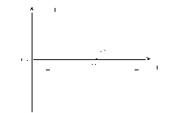
17. 如图所示为一列沿x轴正方向传播的简谐横波在t＝0时刻的波形图象（图中仅画出0~12m范围内的波形）。经过s的时间，恰好第三次重复出现图示的波形。根据提供的信息，下列判断中正确的
A．波的传播速度的大小为30m/s
B．波中质点P的振动的周期为0.3 s
C．可以画出波中质点P的振动图像
D．该时间段内质点P经过的路程为24 m

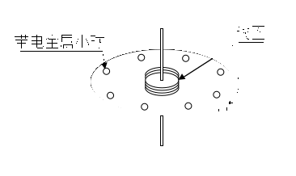
18. 如图所示一块绝缘薄圆盘可绕其中心的光滑轴自由转动，圆盘的四周固定着一圈带电的金属小球，在圆盘的中部有一个圆形线圈。实验时圆盘沿顺时针方向绕中心转动时，发现线圈中产生逆时针方向（由上向下看）的电流，则下列关于可能出现的现象的描述正确的是
A．圆盘上金属小球带负电，且转速减小
B．圆盘上金属小球带负电，且转速增加
C．圆盘上金属小球带正电，且转速不变
D．圆盘上金属小球带正电，且转速减小
19．光滑水平面上有一边长为L的正方形区域处在场强为E的匀强电场中，电场方向与正方形一边平行。一质量为m、带电量为q的小球由某一边的中点，以垂直于该边的水平初速v₀进入该正方形区域。当小球再次运动到该正方形区域的边缘时，具有的动能不可能为
A． B． C． D．
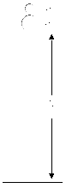
20. 如图所示，两质量分别为m₁和m₂的弹性小球又叠放在一起，从高度为h处自由落下，且远大于两小球半径，所有的碰撞都是完全弹性碰撞，且都发生在竖直方向。已知m₂=3m₁，则小球m₁反弹后能达到的高度为（ ）
A．h B．2h C．3h D．4h

第二部分：非选择题（共11题 ，共180分）
21.（18分）
（1）现要测定一个额定电压6V、额定功率3W的小灯泡的伏安特性曲线。要求所测电压范围为0V～5.5V。
现有器材：
直流电源E（电动势6V，内阻不计）；
电压表（量程6V，内阻约为4×10⁴Ω）；
电流表（量程300mA，内阻约为2Ω）；
电流表（量程600mA，内阻约为1Ω）；
滑动变阻器R（最大阻值约为30Ω）；
电子键S，导线若干。
①如果既要满足测量要求，又要测量误差较小，应该选用的电流表是 。

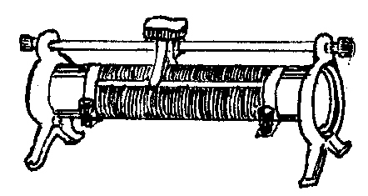
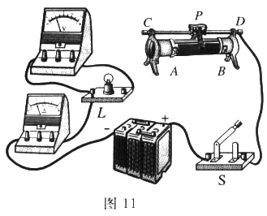
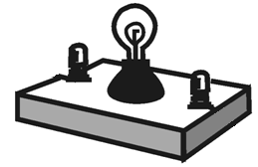
②下图已经完成部分导线的连接，请你在实物接线图中完成余下导线的连接。
0.2
0.4
0.6
A
A
V
+
_

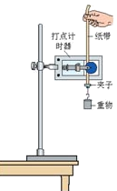
（2）某同学用如图所示的实验装置验证机械能守恒定律。实验所用的电源为学生电源，输出电压为6V的频率为50Hz交流电和直流电两种．重锤从高处由静止开始下落，重锤上拖着的纸带打出一系列的点，对纸带上的点迹进行测量，即可验证机械能守恒定律。
①他进行了下面几个操作步骤：
A．按照图示的装置安装器件；
B．将打点计时器接到电源的“直流输出”上；
C．用天平测出重锤的质量；
D．先接通电源，后释放纸带，打出一条纸带；
E．测量纸带上某些点间的距离；
F．根据测量的结果计算重锤下落过程中减少的重力势能是否等于增加的动能。
其中没有必要进行的步骤是_________，操作不当的步骤是_________。
②他进行正确测量后挑选出一条点迹清晰的纸带进行测量分析。如图所示．其中O点为起始点，A、B、C、D、E、F为六个计数点。根据以上数据，当打点到B点时重锤的速度_________m/s，计算出该对应的=_______ m²/s²，gh=_______ m²/s²，可认为在误差范围内存在关系式______________，即可验证机械能守恒定律。（g=9.8 m/s²）
A
B
C
D
E
O
F
14.31
17.80
25.90
单位：cm
21.68
30.51
35.49
③他继续根据纸带算出各点的速度v，量出下落距离h，并以为纵轴、以h为横轴画出的图象，应是图中的_______。
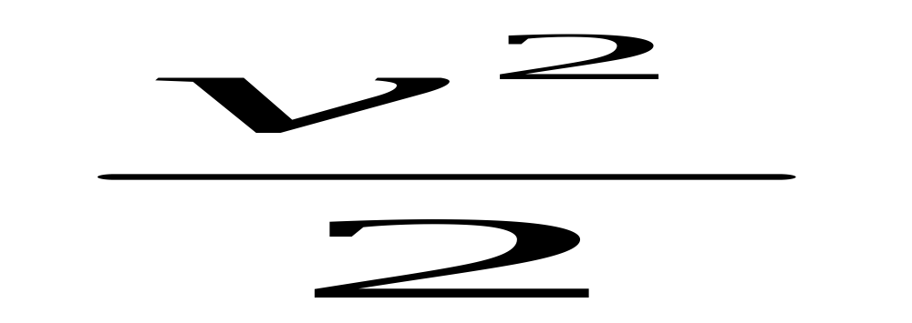
O
h
O
h
O
h
O
h
A．
B．
C．
D．
④他进一步分析，发现本实验存在较大误差。为此设计出用如图所示的实验装置来验证机械能守恒定律。通过电磁铁控制的小铁球从A点自由下落，下落过程中经过光电门B时，通过与之相连的毫秒计时器（图中未画出）记录挡光时间t，用毫米刻度尺测出AB之间的距离h，用游标卡尺测得小铁球的直径d。重力加速度为g。实验前应调整光电门位置使小球下落过程中球心通过光电门中的激光束。小铁球通过光电门时的瞬时速度v= 。如果d、t、h、g存在关系式 ，也可验证机械能守恒定律。
B
A
⑤比较两个方案，改进后的方案相比原方案的最主要的优点是：
。

22. （16分）
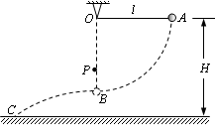
一长=0.80m的轻绳一端固定在点，另一端连接一质量=0.10kg的小球，悬点距离水平地面的高度H = 1.00m。开始时小球处于点，此时轻绳拉直处于水平方向上，如图所示。让小球从静止释放，当小球运动到点时，轻绳碰到悬点正下方一个固定的钉子P时立刻断裂。不计轻绳断裂的能量损失，取重力加速度g=10m/s²。求：
（1）当小球运动到点时的速度大小；
（2）绳断裂后球从点抛出并落在水平地面的C点，求C点与点之间的水平距离；
（3）若OP=0.6m，轻绳碰到钉子P时绳中拉力达到所能承受的最大拉力断裂，求轻绳能承受的最大拉力。

23.（18分）
如图是磁流体发电工作原理示意图。发电通道是个长方体，其中空部分的长、高、宽分别为、、，前后两个侧面是绝缘体，上下两个侧面是电阻可略的导体电极，这两个电极与负载电阻相连。发电通道处于匀强磁场里，磁感应强度为B，方向如图。发电通道内有电阻率为的高温等离子电离气体沿导管高速向右流动，运动的电离气体受到磁场作用，产生了电动势。发电通道两端必须保持一定压强差，使得电离气体以不变的流速通过发电通道。不计电离气体所受的摩擦阻力。根据提供的信息完成下列问题：
（1）判断发电机导体电极的正负极，求发电机的电动势E；
（2）发电通道两端的压强差；
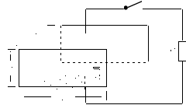
（3）若负载电阻R阻值可以改变，当R减小时，电路中的电流会增大；但当R减小到R ₀时，电流达到最大值(饱和值)I_{m}；当R继续减小时，电流就不再增大，而保持不变。设变化过程中，发电通道内电离气体的电阻率保持不变。求R ₀和I_{m}。

24．（20分）
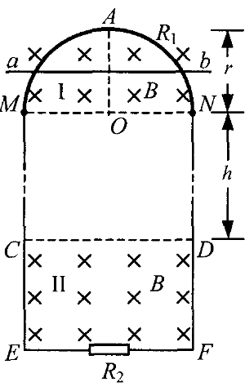
如图所示，竖直平面内有一半径为r、内阻为R₁、粗细均匀的光滑半圆形金属环，在M、N处与相距为2r、电阻不计的平行光滑金属轨道ME、NF相接，EF之间接有电阻R₂，已知R₁＝12R，R₂＝4R。在MN上方及CD下方有水平方向的匀强磁场I和II，磁感应强度大小均为B。现有质量为m、电阻不计的导体棒ab，从半圆环的最高点A处由静止下落，在下落过程中导体棒始终保持水平，与半圆形金属环及轨道接触良好，两平行轨道中够长。已知导体棒ab下落r/2时的速度大小为v₁，下落到MN处的速度大小为v₂。
（1）求导体棒ab从A下落r/2时的加速度大小。
（2）若导体棒ab进入磁场II后棒中电流大小始终不变，求磁场I和II之间的距离h和R₂上的电功率P₂。
（3）当导体棒进入磁场II时，施加一竖直向上的恒定外力F=mg的作用，求导体棒ab从开始进入磁场II到停止运动所通过的距离和电阻R₂上所产生的热量。

25、（13分）直接排放氮氧化物会形成酸雨、雾霾，催化还原法和氧化吸收法师常用的处理方法。
（1）用化学方程式表示NO₂形成酸雨的过程______________________________
（2）利用NH₃和CH₄等气体除去烟气中的氮氧化物。
①NH₃的电子式
②热稳定性 NH₃ CH₄（填“>”=“<”）
③已知：CH₄(g)+2O₂(g)=CO₂(g)+2H₂0(l) △H₁=akJ/mol； 欲计算反应
CH₄(g)+4NO(g)=CO₂(g)+2H₂0(l)+2N₂(g)的焓变 △H₂ 则还需要查询某反应的焓变△H₃，当反应中各物质的化学计量数之比为最简整数比时，△H₃=bkJ/mol，该反应的热化学方程式是__________________________
据此计算出△H₂= kJ/mol （用含a、b的式子表示）。
（3）利用氧化法除去烟气中的氮氧化物。
首先向氮氧化物中补充氧气，然后将混合气体通入石灰乳中，使之转化为硝酸钙。
已知某氮氧化物由NO和NO₂组成，且n(NO)：n(NO₂)=1：3.
- 写出氧化吸收法出去氮氧化物的化学方程式______________________________________
- 现有标况下的O₂33.6ml，理论上可以处理该氮氧化物______ml（标准状况下）。
26、（13分）用芒硝（Na₂SO_{4 °}10H₂O）制备纯碱、明矾铵[（NH₄）₂Al（SO₄）_{2°}12H₂O]的生产工艺流程如下图：
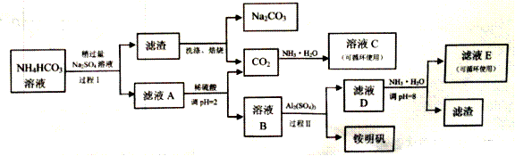
（1）溶液C中的溶质主要是_____________
（2）明矾铵的溶液呈_____性，明矾铵可用于净水，用离子方程式说明其原理______________________
（3）过程Ⅰ中的反应温度不能超过40℃，其原因是_______________________________
（4）运用化学平衡原理解释Na₂SO₄稍过量的原因
（5）若将Al₂（SO₄）₃加入到A中会产生大量的沉淀和气体,导致明矾铵的产量降低,请用离子方程式解释
解释产生该现象的原因是______________________________________________
（6）溶液E中的溶质离子为__________________
（7）已知明矾铵的溶解度随着温度的升高而增大，过程Ⅱ中得到明矾铵的系列实验操作是:
、 、过滤、洗涤、干燥。
27、（15分）为验证氧化性：Cl₂>Fe³⁺>SO₂，某小组用下图所示装置进行实验（夹持仪器和A中的加热装置已略，
气密性已经检验完毕）
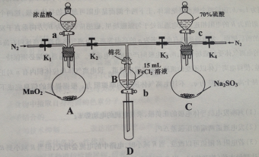
实验过程：
Ⅰ.打开弹簧夹K₁-K₄，通入一段时间N₂，再将T型导管插入B中，继续通入N₂，单后关闭K₁、K₂、K_{3 .}
Ⅱ.打开活塞a，低价一定量的浓盐酸，给A加热.
Ⅲ.当B中的溶液变黄时，停止加热，夹紧弹簧夹K₂.
Ⅳ.打开活塞b，使约2ml的溶液流入D试管中，检验其中的离子.
Ⅴ.打开弹簧夹K₃、活塞c，加入70%的硫酸，一段时间后夹紧弹簧夹K₃.
Ⅵ.更新试管D，重复过程Ⅵ，检验B溶液中的离子.
（1）过程Ⅰ的目的是___________________________
（2）棉花中浸润的溶液为_______________________
（3）A中发生反应的化学方程式为_____________________________________________
（4）用70%的硫酸支取SO2，反应速率比用98%的硫酸块，原因是___________________
（5）过程Ⅳ中检验B溶液中是否含有硫酸根的操作是______________________________
（6）甲、乙、丙三位同学分别完成了上述实验，他们的检测结果一定能够证明氧化Cl₂>Fe³⁺>SO₂的是
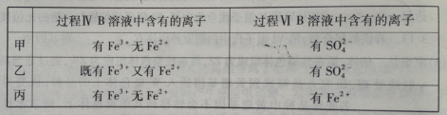
（7）进行实验过程Ⅴ时，B中的溶液颜色由黄色变为红棕色，停止通气，放置一段时间后溶液颜色变为浅绿色。
查阅资料：Fe²⁺⁽aq)+SO₃²⁻(aq) FeSO₃（s）
提出假设：FeCl₃和SO₂的反应经历了中间产物FeSO₃，溶液的红棕色是FeSO₃（墨绿色）与FeCl₃（黄色）的混合颜色。
某同学设计如下实验，正式该假设的成立：
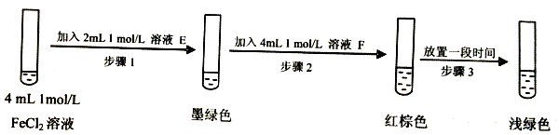
- 溶液E和F分别是___________、_______________
- 请用化学平衡原理解释步骤3红棕色溶液变为浅绿色的原因_____________________________________

28、（17分）共聚法可改进有机高分子化合物的性质，高分子聚合物P的合成路线如下：
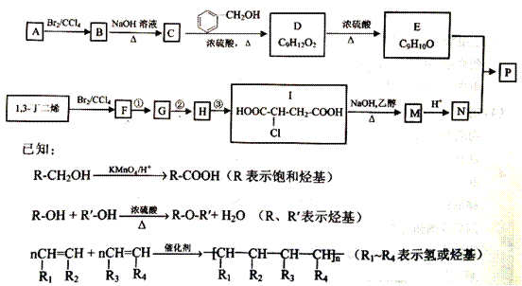
（1）A的结构简式为________________
（2）C的名称为
（3）I由F经①～③合成，F可以使溴水褪色.
a.①的化学方程式是
b.②的反应试剂是
c.③的反应类型是
（4）下列说法正确的是
a.C可与水任意比例混合 b.A与1,3-丁二烯互为同系物
c.由I生成M时，1mol最多消耗3molNaOH d.N不存在顺反异构体
（5）高聚物P的亲水性，比由E形成的聚合物__________（填“强、弱”）.
（6）E与N按照物质的量之比为1:1发生共聚生成P，P的结构简式为
（7）E有多重同分异构体，符合下列条件的异构体由 种（不考虑顺反异构），写出其中的一种
a.分子中只含一种环状结构
b.苯环上有两个取代基
c.1mol该有机物与溴水反应时能消耗4molBr₂


29．（18分）实验一：把不带特殊病原体的小鼠分为三组，进行如下特异性免疫实验，过程如图1，结果如表1。
抽血测定
抗体含量
抽血测定
抗体含量
抽血测定
抗体含量
A组
绵羊细胞R
注射
绵羊细胞R
注射
C组
B组
绵羊细胞R
注射
脾脏细胞
转入
转入
10天后
分离出

去除T 细胞
作用后 分离出
脾脏细胞

组别 | 抗体含量
A组 | ＋＋＋
B组 | ＋
C组 | ＋＋＋＋
注： “＋”数量表示含量多少。
表1 实验一结果

图1 实验一流程示意图

（1）实验中，B组小鼠的处理是作为C组小鼠的 处理。
（2）从图1可知，绵羊细胞R在本实验中作为 ，每次注射的绵羊细胞R应取自同一个体，理由是 。
（3）从表1可知，转入脾脏细胞的C组小鼠注射绵羊细胞R后，产生的抗体多于A组，据图1分析其原因是 能分裂分化为浆细胞，去除T细胞作用有利于 免疫过程的完成。
（4）实验一的结果说明 。
实验二：另取小鼠分为三组，分别注射等量的含抗体M的血清、含抗体G的血清和不含抗体M和G的血清，2小时后，向三组小鼠体内注射绵羊细胞R，免疫后定期测定小鼠脾脏单位区域中的淋巴细胞数量，结果如图2。
图2 实验二测定的脾脏单位区域内淋巴细胞数量的结果图
脾脏单位区域内的淋巴细胞数量
免疫后天数
10³
10⁴
10⁵
4
5
6
7
8
注射含抗体M的血清
注射不含抗体M和G的血清
注射含抗体G的血清

（5）由图2可知，注射的抗体G对小鼠抗绵羊细胞R的免疫应答过程起 作用，对防止机体免疫功能 具有重要意义。
（6）实验二的结果说明 。
（7）科学家推断，小鼠B细胞表面存在抗体G的受体才能使抗体G发挥正常功能。若想验证该假设成立，实验组选用的实验材料和预期结果应为 （填选项前的符号）。
a．不带特殊病原体的小鼠
b．使抗体G基因不表达且不带特殊病原体的小鼠
c．使抗体G受体基因不表达且不带特殊病原体的小鼠
d．绵羊细胞R和抗体G
e．实验组小鼠免疫应答水平高于对照组
f．实验组小鼠免疫应答水平低于对照组
30．（16分）野生型家蚕翅为白色，饲养过程中偶然发现有的个体翅为黄色，为了解该性状的遗传方式，研究者设置了6组家蚕交配组合，统计相同时间段内的繁殖结果如下。
组合编号 |  | I | II | III | IV | V | VI
交配组合 |  | 黄翅♀×白翅品种甲♂ | 黄翅♂×白翅品种甲♀ | 第I组F₁自交 | 第I组F₁×白翅品种甲 | 黄翅×白翅品种乙 | 第V组F₁自交
子代家蚕总数（只） | 黄翅 | 597 | 664 | 1364 | 346 | 0 | 176
子代家蚕总数（只） | 白翅 | 0 | 0 | 463 | 359 | 956 | 792
（1）前四组的子代家蚕中黄翅和白翅性状均不存在性别差异，说明相关基因位于 染色体上，遗传符合 定律。
（2）V、VI组结果说明的翅色显隐关系似乎与前四组矛盾，但进一步研究发现白翅品种乙中另有一对位于非同源染色体上的基因与此有关，该基因可能会对黄翅基因的表达起
作用，导致V组子代全为白翅，VI组子代黄翅与白翅的比值接近于3：13。若该解释合理，第VI组子代中白翅家蚕应该有 种基因型。
（3）家蚕是二倍体，雄蚕性染色体组成为ZZ，雌蚕性染色体组成为ZW，通过适当剂量的γ射线处理，研究人员筛选到黄翅基因插入W染色体上的品种，该变异属于 ，若变异品种中黄翅基因不会转移到其他染色体上，则亲本性状为 时，能直接利用子代翅的颜色区分雌雄。
（4）研究发现，家蚕体色为黄色与类胡萝卜素有关，但家蚕自身不能合成该类色素，只能从食物中摄取自身所需的色素分子，由此推断家蚕体内一定存在能与其吸收的色素分子结合的 ，协助色素分子向细胞内转运。为证实此推断，科学家可采用一定的技术抑制 表达出产物，然后观察家蚕体色变化，若 ，则支持该推断。家蚕体色这一性状是 两种因素共同作用的结果。
31．（16分）为治疗某种遗传性糖尿病，研究人员完成如下工作。
②
图1 利用现代生物技术治疗遗传性糖尿病的流程示意图
重组细胞B
正常胰岛素基因
③
胚胎干细胞
重组细胞A
培养
选择具有正常胰岛B细胞功能的胰岛样细胞
胰岛样细胞
检测
定向诱导
取出
患者
体细胞
分离
去核卵母细胞
输入
①

（1）图1中①是取自患者体细胞的 ，过程②表示 技术。
（2）图1中过程③表示 技术，需要用到的两类酶是 。
（3）重组细胞在体外培养时，培养液中除了加入诱导物外，还应加入水、无机盐、维生素、葡萄糖、氨基酸、___________等必需的营养成分，并在含5%CO₂的无菌、恒温培养箱中进行，CO₂的作用是___________。
乙组
甲组
图2 胰岛样细胞分泌结果图
0
0.5
1.0
1.5
胰岛素分泌量（ng）
（4）定向诱导使重组细胞B发生_______，从而形成功能专一的胰岛样细胞。为检测胰岛样细胞是否具有胰岛B细胞的正常生理功能，研究人员分别控制甲、乙两组培养液中__________的浓度，将胰岛样细胞先后放在甲、乙两组培养液中，保温相同时间后检测胰岛素的分泌量。若诱导成功，则图2中甲组应为________情况下测得的胰岛素分泌量，理由是________。

更多试题下载： （在文字上按住ctrl即可查看试题）
高考模拟题：高考各科模拟试题【下载】
历年高考试题：历年高考各科试题【下载】
高中试卷频道：高中各年级各科试卷【下载】
高考资源库：各年级试题及学习资料【下载】
高考资源库：各年级试题及学习资料【下载】

